EKO SCIENCE FICION
Trylogia 2065 to trzy sensacyjne powieści, każda z innym z wątkiem ekologicznej przyszłości Ziemi (Zatopione miasto, Grabieżcy wody, Piętno snów), dla czytelników z wyobraźnią, w wieku od 10 do 14 lat.﻿
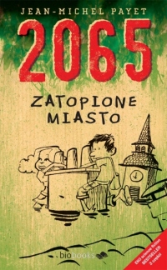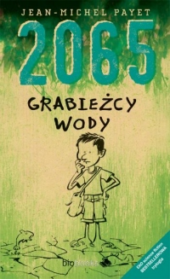

Wartka fabuła, szybkie i zaskakujące zwroty akcji oraz potoczny język z elementami slangu młodzieżowego sprawiają, że książki czyta się szybko i jednym tchem. Ta znakomita publikacja skłania też do przemyśleń i refleksji na temat ochrony środowiska oraz nad konsekwencjami działań każdego człowieka w kwestii ekologii.

Te niezwykłe książki powinien przeczytać każdy, komu dobro naszej planety leży na sercu.
Dotychczas ukazały się dwa pierwsze tomy serii. Książki wydało Wydawnictwo Biobooks

